Proces a jádro

co je jádro?
je jádro proces?

aplikační program jádro
int 0x80

...
read(...);
...
system_call;

...

iret

uživatelský mód mód jádro

vykonávaný program – proces = posloupnost instrukcí
aplikačního (uživatelského) programu a jádra

jádro – speciální program zavedený do hlavní paměti při
startu systému přímo vykonávaný HW

virtuální adresový prostor procesu
adresový prostor procesu (uživatelský)
systémový prostor (jádra)

proces v uživatelském módu má přístup ke svému
adresovému prostoru, k systémovému prostoru voláním
sytem_call()

jádro má přístup k adresovému prostoru procesů
proces používá dva zásobníky

- uživatelský
- jádra

uživatelský zásobník
zásobník jádra
růst
zásobníku
volání
write

volání
kopiruj

volání
main

funkce2
jádra

funkce1
jádra

více procesů

...
read(...
...
system_call();

...

iret

jádro je reentrantní

každý proces má svůj zásobník jádra, často v
adresovém prostoru procesu – chráněný, spravovaný
jádrem

každý proces má položku v tabulce procesů proc
záznam a u (user) oblast

u oblast – údaje potřebné když je proces vykonávaný

- tabulku deskriptorů souborů otevřených souborů
- okamžitý adresář
- kořenový adresář
- často zásobník jádra procesu
...

v adresovém prostoru procesu – chráněná, spravovaná
jádrem

proc záznam

- tabulka oblastí (region) procesu
- stav procesu
...

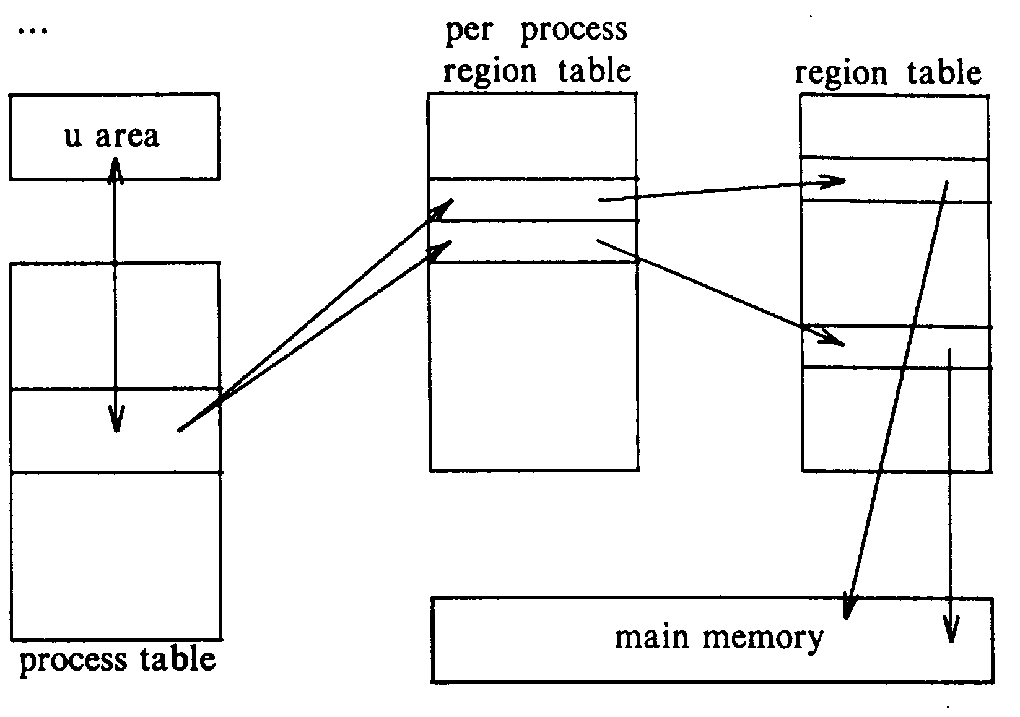

vykonání fork

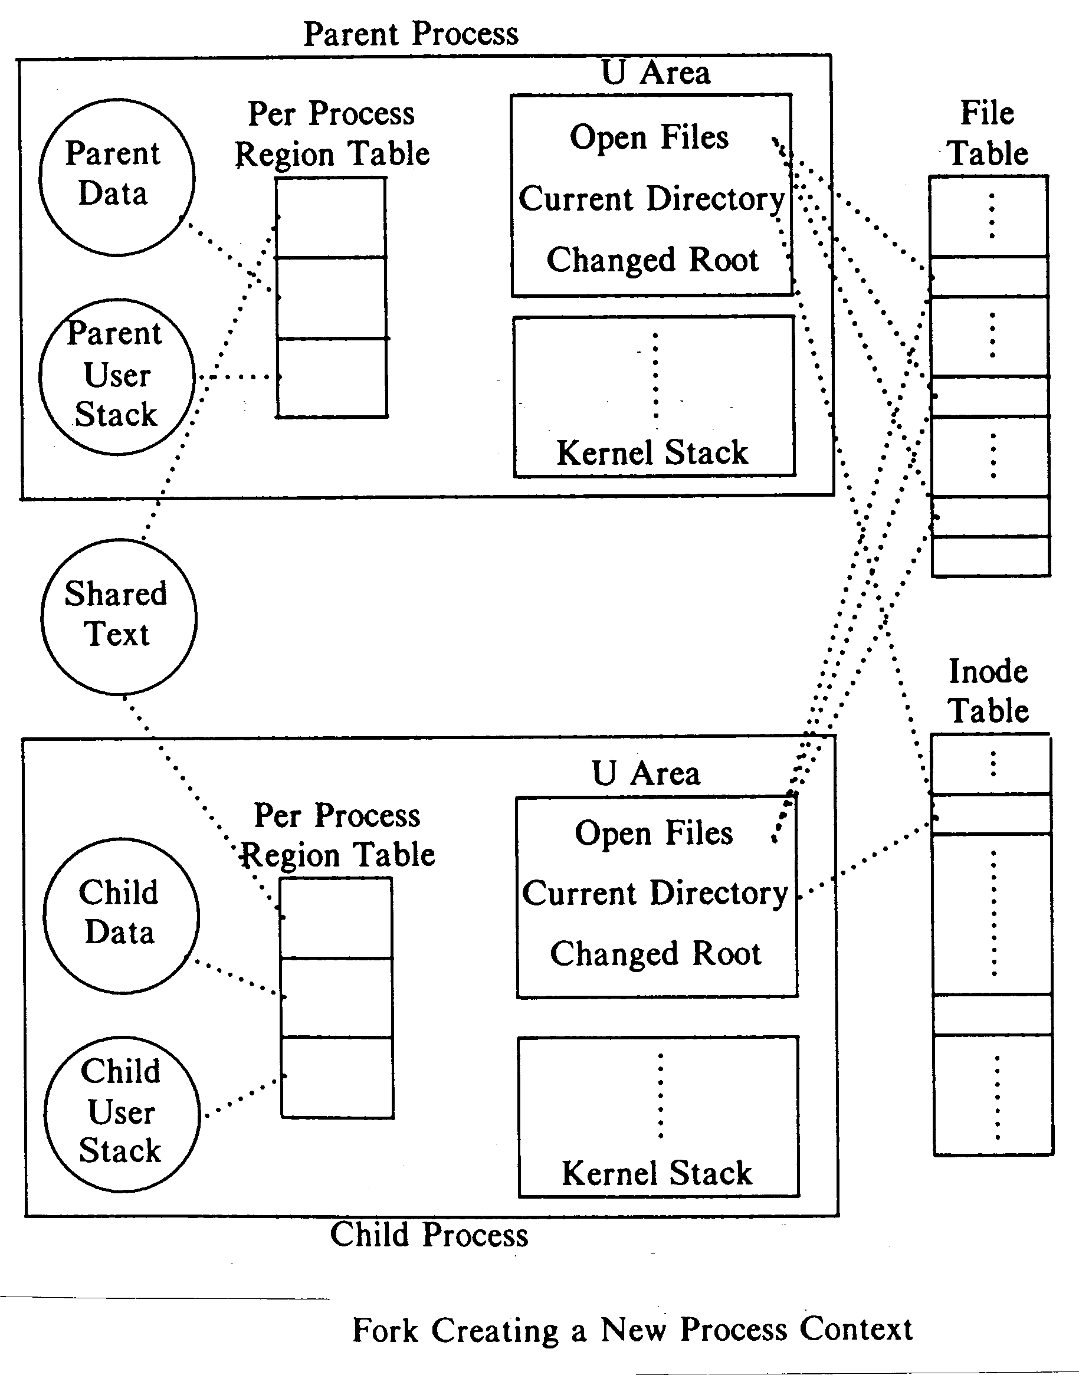

Kontext procesu - jeho opis (stav)

- uživatelský adresový prostor
  - text (vykonatelný kód)
  - data
  - uživatelský zásobník
- řídící informace
  - u oblast
  - proc záznam
  - zásobník jádra
- registry (HW kontext)
  - počítadlo instrukcí
  - ukazatel zásobníku
  - stavové slovo procesoru
    - mód
    - úroveň přerušovací priority
    - přetečení
...
  - registry pro správu paměti
  - registry jednotky pohyblivé čárky

jádro
- vykonává služby
- zpracovává výjimky (pokus dělit nulou, přetečení uživatelského zásobníku, ...)
- zpracovává přerušení od periferních zařízení
- vykonává systémové procesy (správa paměti, přepočítávaní priorit procesů

jádro pracuje
- v kontextu procesu
- v systémovém kontextu

mód
jádro
kontext procesu
systémový kontext
uživatelský
mód

uživatelský systémové
kód volání,
výjimky

přerušení,
systémové
procesy

uživatelský kód – přístup jenom k (uživatelskému)
adresovému prostoru procesu

systémové volání, výjimky – přístup k uživatelskému i
systémovému adresovému
prostoru

přerušení, systémové procesy – přístup jenom k systémovému
adresovému prostoru

Stavy procesu

v každém okamžiku se proces nachází v nějakém definovaném stavu

přechody mezi jednotlivými stavy znázorňuje diagram stavových přechodů

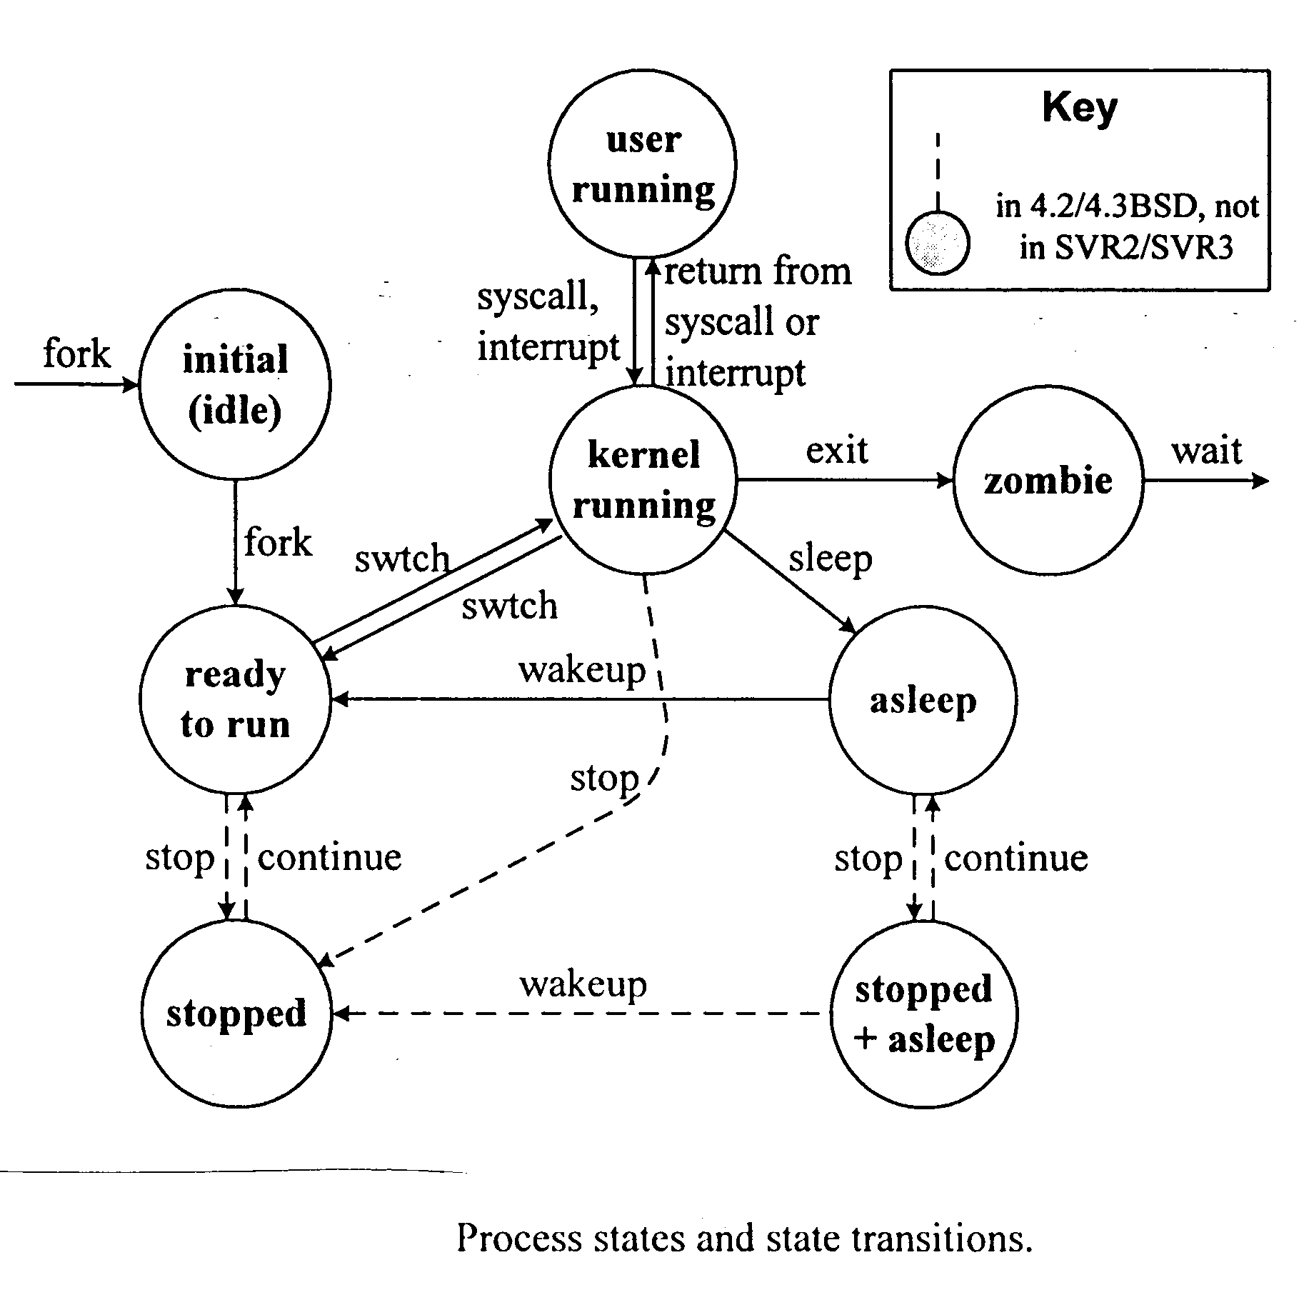
[Vahalia]

začáteční (initial/idle) – fork začal vytváření procesu

připraven na vykonání (ready to run) – proces čeká až bude naplánován na přidělení procesoru

běžící v jádře (kernel running) – byl naplánován, vykoná se přepnutí kontextu, procedura jádra swtch()uloží HW kontext do registrů

běžící uživatelsky (user running) – může přejít do stavu běžící v jádře v důsledku volání služby jádra nebo přerušení, po skončení obsluhy se vrátí

spící (asleep) – při vykonávání systémového volání se může stát, že je nutno čekat na nějakou událost nebo prostředek, proces (v jádře) zavolá proceduru sleep(), když událost nastane, jádro vzbudí proces a proces se stane připraven na vykonání a po naplánování pokračuje obsluha systémového volání ve stavu běžící v jádře

připraven na vykonání se může stát je-li běžící po uplynutí přiděleného časového kvanta, vykoná se preempce běžícího procesu a to ve stavu běžící uživatelsky nebo při návratu do něj, jádro je nepreemptivní

Linux 2.6, Solaris – preemptivní
Main Entry: pre·emp·tion
Pronunciation: -'em(p)-sh&n
Function: noun
Etymology: Medieval Latin praeemption-, praeemptio previous purchase, from praeemere to buy before, from Latin prae- pre- + emere to buy -- more at REDEEM
Date: 1602
1 a : the right of purchasing before others; especially : one given by the government to the actual settler upon a tract of public land b : the purchase of something under this right
2 : a prior seizure or appropriation : a taking possession before others

[m-w.com]

přerušení se může vyskytnout i ve stavu běžící v jádře, kdy po skončení obsluhy proces zůstane ve stavu běžící v jádře

proces končí voláním exit anebo v důsledku signálu, přechází do stavu mátoha (zombie), dokud rodič nevykoná wait

do stavu zastaven (stopped) nebo spící a zastaven přejde proces po stop signálech
- SIGSTOP zastav proces
- SIGTSTP CTRL-Z
- SIGTTIN tty čtení procesu v pozadí
- SIGTTOU tty psaní procesu v pozadí

signál SIGCONT převede proces do stavu připraven na vykonání nebo do stavu spící

+ Linux

Oprávnění uživatele (user credentials)

každý uživatel má v systému identifikován číslem,
identifikátor uživatele (user identifier) UID a obdobně identifikátor skupiny (group identifier) GID

identifikátory ovlivňují vlastnictví vytvářených souborů, používají se na kontrolu přístupových práv a kontrolu zasílaní signálů jiným procesům

procesy dědí oprávnění

privilegovaný uživatel superuser
UID 0, GID 1

nově, rozdělení privilegií (Linux zatím v jádře)

IEEE Std 1003.1-2001

každý proces má

reálný UID (real UID)
efektivní UID (effective UID)
uložený nastavovací UID (saved set UID)

reálný UID identifikuje reálného uživatele a ovlivňují právo posílat signály

efektivní UID ovlivňují vlastnictví souborů a přístup k souborům

proces změní efektivní UID
- vykoná-li exec programu s nastaveným bitem SUID
- systémovým voláním setuid

bit SUID, nastavení UID (set UID), je jeden z bitů „přístupových“ práv k souboru
- je-li nastaven, efektivní UID a uložený nastavený UID se nastaví na ID vlastníka souboru programu

setuid(uid)
- je-li okamžitý efektivní UID procesu privilegovaný uživatel, potom reálný UID, efektivní UID a uložený nastavovací UID se nastaví na uid
- jinak setuid(uid)nastaví efektivní UID na hodnotu uid, je-li uid rovno reálnému UID nebo uloženému nastavovacímu UID, reálný UID a uložený nastavovací UID se nezmění

setuid(e)
euid==0 euid!=0

reálný UID e nezměměn

efektivní UID e e

uložený nastavovací UID e nezměměn

- následující program po přeložení vlastní „on“,
UID == 800, má nastavený bit SUID, právo vykonávat
mají všichni
- uživatel „on“ vlastní soubor „on“ s právem čtení jenom pro vlastníka
- uživatel „já“ , UID == 500 vlastní soubor „ja“ s právem čtení jenom pro vlastníka

main()
{
int uid, euid, fdja, fdon;

uid = getuid(); /*reálný*/
euid = geteuid(); /*efektivní*/
printf(“uid %d euid %d\n”,
uid,euid);

fdja = open(“ja”,O_RDONLY);
fdon = open(“on”,O_RDONLY);
printf(“fdja %d fdon %d\n”,
fdja, fdon);

setuid(uid);
printf(“uid %d euid %d\n”,
uid,euid);

fdja = open(“ja”,O_RDONLY);
fdon = open(“on”,O_RDONLY);
printf(“fdja %d fdon %d\n”,
fdja, fdon);

setuid(euid);
printf(“uid %d euid %d\n”,
uid,euid);
}
vykonání uživatelem „ja“:

uid 500 euid 800
fdja -1 fdon 3
uid 500 euid 500
fdja 4 fdon -1
uid 500 euid 800

vykonání uživatelem „on“:

uid 800 euid 800
fdja -1 fdon 3
uid 800 euid 800
fdja -1 fdon 4
uid 800 euid 800

Je-li euid == 0 změní se reálný UID, efektivní UID i uložený nastavovací UID.
- login po úspěšném přihlášení uživatele nastaví reálný
UID, efektivní UID i uložený nastavovací UID na UID
uživatele a vykoná exec shell

Chce-li uživatel změnit své heslo, nemůže tak učinit přímo.
Vykoná program passwd,který má nastavený bit SUID, a který vlastní superuser.

Obdobně s GID

Rodina volání:
getegid() , geteuid() , getgid() , getuid() , setegid() , seteuid(), setgid() , setregid() , setreuid() , setuid()
u oblast a proc záznam

datové struktury obsahující řídící informace pro procesy

často tabulka procesů s položkami proc záznam má pevnou velikost v adresovém prostoru jádra

nověji pole ukazatelů, na dynamicky vytvářené proc záznamy, ale pole pevné velikosti, SVR4

u oblast je mapovaná do uživatelského adresového procesu →
je viditelná, když je proces běžící, často mapovaná na pevnou virtuální adresu, proměnná u v jádře

proc záznam procesu je přímo přístupný i když proces není běžící

u oblast

- ukazatel na proc záznam
- reálný a efektivní UID a GID
- argumenty a návratové hodnoty systémových volání
- ošetření signálů
- tabulka deskriptorů otevřených souborů
- okamžitý adresář a řídící terminál
- využití CPU a kvóty
- v mnoha implementacích zásobník jádra

proc záznam

- identifikaci PID
- umístnění u oblasti
- stav
- ukazatele na vytvoření seznamů všech procesů, čekajících procesů, ...
- událost, na kterou proces čeká
- informace pro plánování
- pole neošetřených signálů
- informace pro správu paměti
- propojení na PID v rozptýlené (hash) tabulce
- informace pro hierarchii procesů

Linux

jedna údajová struktura – deskriptor procesu, task_struct

položky obsahují ukazatele, např. na informace o prostředcích

tty_struct terminál sdružený s procesem
fs_struct okamžitý adresář
files_struct ukazatele na deskriptory souborů
mm_struct ukazatele na deskriptory oblastí
paměti
signal_struct přijaté signály

deskriptor procesu a zásobník jádra v jedné oblasti paměti o velikosti 8KB

union task_union {
struct task_struct task;
unsigned long stack[2048];
};

zásobník

deskriptor
procesu

po přepnutí z uživatelského módu do módu jádro, ukazatel zásobníku ukazuje na vrchol
maskováním nejnižších 13 bitů (8KB = 2¹³) získáme adresu deskriptoru procesu

movl $0xffffe000, %ecx
andl %esp, %ecx
movl %ecx, p

výhodné pro multiprocesorové systémy

pro efektivní hledání, např. všech připravených procesů, deskriptory procesů jsou kruhově obousměrně spojeny – kruhový obousměrný spojový seznam
ukazatelé jsou položky task_struct

seznam procesů (process list)

init

...
procesy mohou být ve více seznamech
seznam připravených (runqueue)
seznamy čekajících na nějakou událost (wait queues)

seznamy umožní nalézt všechny nebo všechny procesy s nějakou vlastností

jádro někdy musí určit deskriptor procesu z jeho PID
zaslání signálu procesu systémovým voláním

kill(pid, sig)

řešení
- projít seznam všech procesů a zjišťovat shodu pid a PID v deskriptoru procesu ?
- vytvořit pole, kterého prvek s indexem pid obsahuje ukazatel na deskriptor procesu ? (2¹⁶, 2³²)

rozptýlená tabulka (hash table)

- položka obsahuje ukazatel na deskriptor procesů se zadaným PID
- v případě kolize jsou odpovídající deskriptory zřetězeny
- ukazatele jsou součástí

#define pid_hashfn(x) \
((((x) >> 8 ^ (x)) & (PIDHASH_SZ-1))

0

100

123

127
PID
228
PID
27535
PID
27536

hierarchie procesů – vztahy rodič/potomek se vytváří položkami v deskriptoru procesů

p_opptr originální rodič
p_pptr rodič, rozdíl např. po ptrace()
p_cptr nejmladší potomek
p_ysptr mladší sourozenec
p_osptr starší sourozenec
proces P0 vytvořil postupně procesy P1, P2, P3 a proces P3 vytvořil proces P4

P0 P0
P1P1
P2
P4
P3
p_pptr
p_ysptr
p_osptr
p_cptr

